[XRD 图谱相同致吉林大学化学学院研究陷入质疑漩涡](https://mp.weixin.qq.com/s?__biz=MzkzNTc5NDgwMw==&mid=2247494485&idx=1&sn=efb5fccdbfa584fd813cba827831332b)

急先锋[先锋科研](javascript:void(0);)2025-04-12 11:45:00浙江

**点击上方蓝字关注先锋科研**



文 | 急先锋

**论文信息**

近日，《Molecular Catalysis》期刊2017年发表的题为"Nano-Co3O4 supported on magnetic N-doped graphene as highly efficient catalyst for epoxidation of alkenes"的研究被评论人指出数据异常。该研究由Zhifang Li , Shujie Wu , Changlong Yang , Yuanyuan Ma , Xiaoran Fu , Ling Peng , Jingqi Guan（通讯作者） , Qiubin Kan（通讯作者）共同完成，通讯单位为吉林大学化学学院。

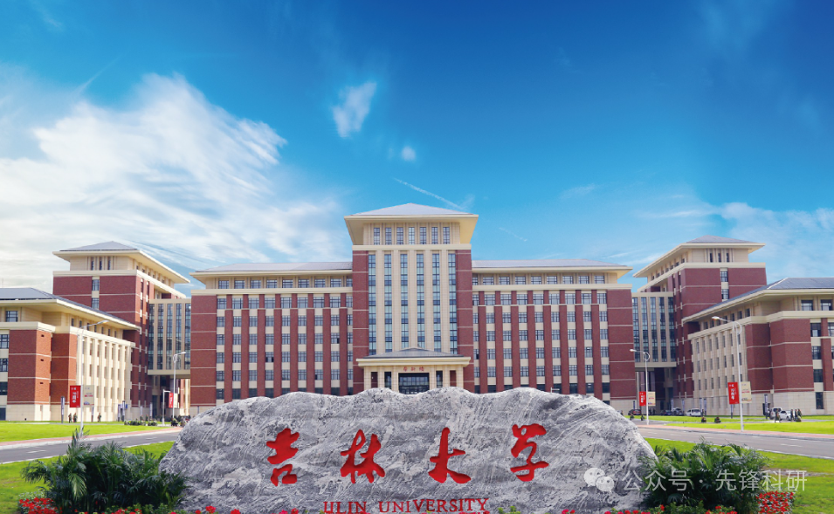

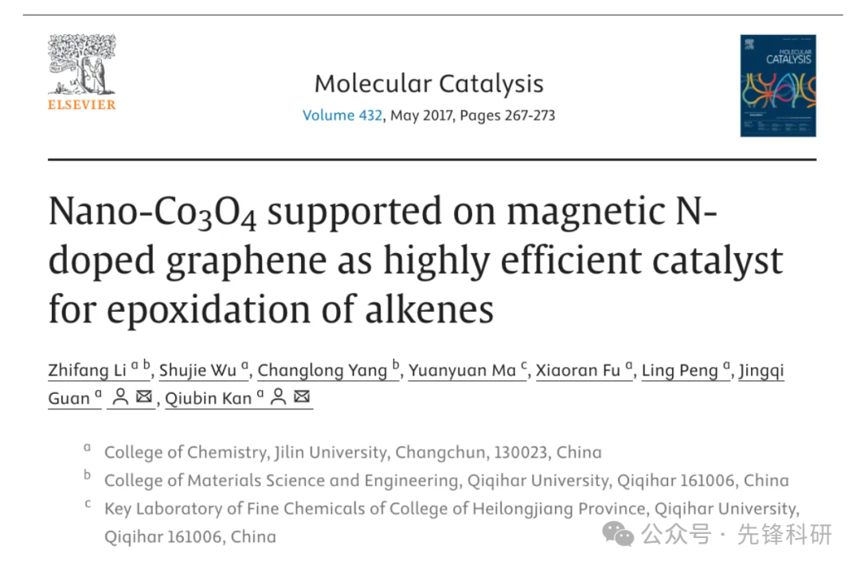

**质疑信息**

2025年4月评论人Tetraphleps parallelus指出：

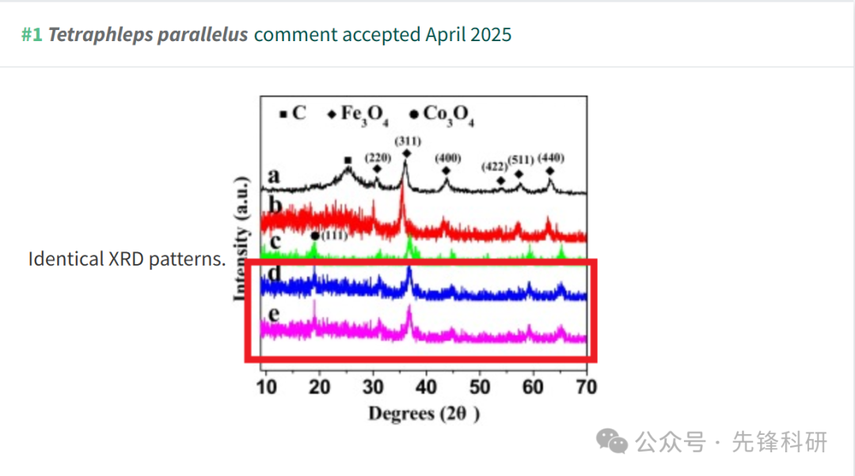

**参考链接：**

https://pubpeer.com/publications/4C4BDDFC1B343B6C32E2289DB6FCEB#0

**END**



**免责申明**

本文中的所有信息均源自学术网站及已公开资料。我们虽努力确保信息的准确性与完整性，但无法对此做出绝对保证。若发现任何纰漏或不实之处，请及时联系公众号后台，以便进行更正或删除。